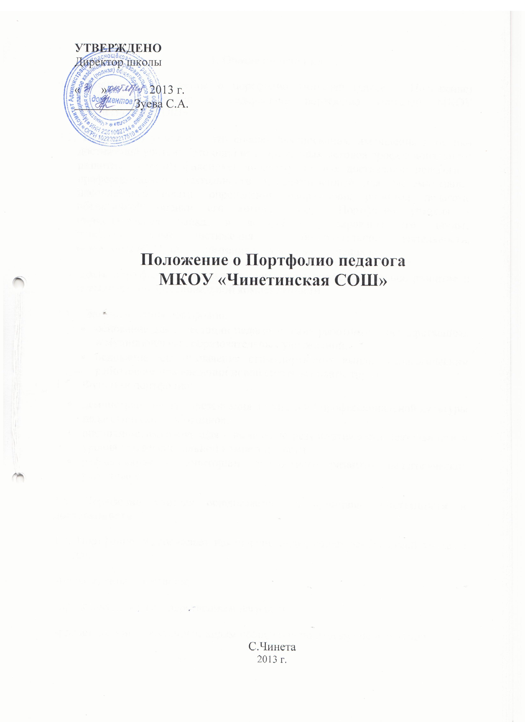
1. Общие положения
1.1. Настоящее положение о портфолио учителей (далее – Положение) определяет порядок и содержание портфолио учителей МКОУ «Чинетинская СОШ»
1.2. Портфолио учителя - это способ фиксирования, накопления и оценки достижений учителя. Это один из современных методов профессионального развития, который фиксирует динамику личных достижений педагога в профессиональной деятельности, предназначенный для систематизации накопленного опыта, определения направления развития педагога, объективной оценки его компетентности. Портфолио учителя – индивидуальная папка, в которой зафиксированы его личные профессиональные достижения в образовательной деятельности, результаты обучения, воспитания и развития его учеников.
1.3. Цель портфолио – мотивация учителя на профессиональное развитие и повышение профессиональной компетентности.
1.4. Задачи ведения портфолио:
- основание для аттестации педагогических работников государственных и муниципальных образовательных учреждений;
- основание для назначения стимулирующих выплат педагогическим работникам при введении новой системы оплаты труда.
1.5. Функции портфолио:
- демонстрационная - презентация достижений профессиональной культуры педагогических работников;
- оценочно-стимулирующая - выявление результативности деятельности и уровня профессиональной компетентности;
- рефлексивная - мониторинг личностного развития педагогических работников.
1.6. Портфолио учителя основывается на принципах системности и достоверности.
1.7. Портфолио обеспечивает накопление информации необходимой учителю для:
-прохождения аттестации;
-представления к государственным наградам;
-представления к различным видам поощрения по итогам учебного года.
При переходе в иное образовательное учреждение оно может выполнять функции рекомендаций (рекомендательного письма) или сопровождающих материалов.
1.8. Портфолио заполняется учителем самостоятельно в соответствии с логикой отражения результатов его профессиональной деятельности на основе утверждаемых настоящим Положением критериев. Портфолио может быть представлено на бумажных носителях и в электронной версии. При оформлении портфолио педагогических работников необходимо соблюдать следующие требования:
- систематичность и регулярность самомониторинга;
- достоверность, включенных в портфолио материалов;
- целостность, тематическая завершенность материалов;
- аналитичность, нацеленность педагога на повышение уровня профессионализма и достижение более высоких результатов;
- аккуратность и эстетичность оформления в печатном виде.
2. Портфолио учителя имеет следующую структуру:
- Титульный лист.
- Оглавление с перечнем материалов, включенных в соответствующие разделы портфолио, с указанием страниц.
- Общие сведения об учителе.
- Результаты педагогической деятельности учителя.
- Внеурочная деятельность учителя по предмету.
- Воспитывающая деятельность учителя как классного руководителя.
- Научно-методическая деятельность учителя.
Раздел 1. Общие сведения об учителе.
- Фамилия, имя отчество учителя, год и место рождения;
- Образование (что и когда окончил, специальность и квалификация по диплому);
- Повышение квалификации (название структуры, где прослушаны курсы, год, месяц, проблематика курсов, количество часов);
- Трудовой и педагогический стаж;
- Аттестационная категория (дата последней аттестации, присвоенная категория, № приказа);
- Почетные звания и награды, правительственные награды, грамоты, благодарственные письма (название награды, № удостоверения);
- Дипломы различных конкурсов;
- Другие документы (по усмотрению учителя).
Раздел 2. Результаты педагогической деятельности.
- Динамика учебных достижений обучающихся (за последние 3 года: успеваемость и качество знаний учащихся);
- Результаты ГИА – 9, ЕГЭ;
- Результаты промежуточной и итоговой аттестации учащихся.
- Наличие медалистов.
- Участия воспитанников в школьных, районных (городских), республиканских, всероссийских олимпиадах, конкурсах и т.д.
- Поступление в вузы по специальности и т.п.
Материалы данного раздела должны давать представление о динамике результатов педагогической деятельности аттестуемого учителя за определенный период.

Раздел 3. Внеурочная деятельность по предмету.
- Количество творческих работ, рефератов, учебно-исследовательских работ, проектов, выполненных учащимися по предмету (%);
- Тематика творческих работ, рефератов, учебно-исследовательских работ, проектов, выполненных учащимися по предмету (список тем);
- Количество участников олимпиад и конкурсов разного уровня (%);
- Достижения учащихся в олимпиадах, конкурсах, соревнованиях, интеллектуальных марафонах различного уровня (списки победителей и призеров с указанием названия конкурса);
- Достижения учащихся в различных творческих и исследовательских конкурсах (список победителей);
- Сценарии внеклассных мероприятий, фотографии и видеокассеты с записью проведенных мероприятий, (выставки, предметные экскурсии, КВНы, брейн-ринги и т.п.).
- Программы кружков и факультативов.
- Другие документы.
Раздел 4. Работа в качестве классного руководителя.
- Наличие воспитательной программы, обеспечивающей возможности для личностного развития ребенка (цель воспитывающей деятельности классного руководителя, приоритетные направления деятельности, основные положения программы, осуществление мониторинга эффективности программы на уровне личности ребенка);
- Формирование и обновление базы данных по итогам учебно-воспитательного процесса с выведением рейтинга учащихся в целом и по предметам.
- Выявление уровня развития детского коллектива.
- Дополнительные материалы, подтверждающие эффективность работы классного руководителя.
Раздел 5. Научно-методическая деятельность.
- Образовательная программа, по которой работает учитель (вид программы, ее обоснованность);
- Используемые учителем современные образовательные педагогические технологии (название технологии и обоснованность ее выбора);
- Название программ факультативов, элективных курсов, курсов по выбору, программы классного руководителя;
- Использование информационно–коммуникационных технологий в образовательном процессе, технологий обучения детей с проблемами в развитии и т.п.
- Использование современных средств диагностики для оценки образовательных результатов;
- Тема индивидуального педагогического исследования, тема самообразования (материалы, раскрывающие основные концептуальные подходы учителя или данные об авторских коллективах, подходы которых используются учителем в его педагогической деятельности);
- Выступления на заседаниях педагогических советов;
- Участие в работе методического объединения, проблемной группы, временной творческой группы (темы выступлений, открытых уроков, семинаров и т.д.);
- Участие в профессиональных и творческих педагогических конкурсах;
- Участие в методических и предметных неделях;
- Организация и проведение семинаров, «круглых столов», мастер-классов, совещаний, открытых уроков и т.п.;
- Проведение научных исследований;
- Разработка авторских программ (наличие рецензии), научно-методических материалов;
- Выступления на научно-практических конференциях;
- Тематика печатных работ (название статьи, печатного издания, год публикации);
- Наставничество (формы работы, результативность);
- Другие документы (по усмотрению учителя).

Раздел 6. Личные достижения и творческая активность.
- Участие и личные победы аттестуемого в профессиональных и творческих педагогических соревнованиях, конкурсах, смотрах и т.д..
- Участие в общественной, профсоюзной жизни образовательного учреждения.
- Основные формы и направления творческой активности.

Раздел 7. Папка экспертных оценок.
Данный раздел включает в себя внешние и внутренние отзывы, рецензии, сертификаты, благодарственные письма, грамоты официальные отзывы о внедрении авторских технологий, патенты и т.п. Если имеются письменные оценки со стороны родительской общественности и социума, они также могут быть представлены.

3. Дополнительные материалы:
- Сертификаты
- Свидетельства
- Грамоты
- Дипломы
- Отзывы
- Рецензии
- Копии публикаций, методических разработок наиболее значимых мероприятий, уроков и т.д. (по усмотрению учителя).
4. Деятельность учителя по созданию портфолио.
4.1. Портфолио учителя оформляется в папке-накопителе. Каждый отдельный материал, включенный в портфолио, должен датироваться.
4.2. Состав портфолио зависит от конкретных задач, которые ставит перед собой учитель.
5. Срок действия настоящего Положения – до внесения изменений.

